Мировая художественная культура (ППКРС) 3 курс
Группа 17/23
Задание к 29.12.20
Тема: Искусство, его виды и жанры.
- Ознакомьтесь с теоретическим минимумом.
- Составьте конспект по материалу теоретического минимума, самостоятельно подробно описав пространственно-временные виды искусства (танец, театр, кино, цирк). Укажите жанры театрального и кинематографического искусства.
- Напишите мини-эссе в виде рассуждения на тему «Современные и актуальные виды искусства в наши дни».

Теоретический минимум
Любое произведение искусства имеет форму и содержание.
Содержание - это те идеи, мысли, чувства, которые автор стремится донести до читателя или зрителя.
Содержание - самое главное в искусстве. По-настоящему бессодержательного искусства не бывает. Даже абстрактная живопись, которая не изображает действительность, несет в себе определенный смысл, выражает то состояние, которое хотел выразить художник.
Любое содержание не может быть донесено до других людей, если оно не будет иметь формы.
Форма - это все то, в чем воплощается содержание, то есть те материальные элементы, благодаря которым содержание становится доступным для других людей, а произведение искусства сохраняется во времени.
В качестве формы могут выступать:
· слова (художественная литература) (называет преподаватель, а обучающиеся дополняют)
· материально воплощенные изображения (живопись, кино, телевидение),
· пространственные формы (скульптура),
· тело человека и его движения (танец, пантомима),
· звуки (музыка).
В обычной жизни мы видим предметы и изображения, слышим звуки, используем слова для того, чтобы общаться друг с другом. Однако сами по себе они не являются предметами искусства. Они становятся формой произведения искусства только в том случае, если несут в себе дополнительное эстетическое содержание.
Воплощение конкретного содержания в конкретной форме, имеющей эстетическое значение, носит название художественного образа!

Таким образом, мы можем дать очень полное определение понятия «искусство»

Искусство – специфический вид формирования и отражения действительности человеком в процессе художественного творчества в соответствии с определенными эстетическими идеалами посредством художественных образов.

Реализуя себя творчески, создатель произведения искусства может использовать самые разные средства (от цвета и звука до пластики человеческого тела). Вид искусства – это творческая деятельность при помощи конкретных средств.

Вид искусства – это реальная форма художественно-творческой деятельности, характеризующаяся, прежде всего способом материального воплощения художественного содержания.

Жанр искусства - внутреннее подразделение видов искусства, сложившееся в процессе художественного освоения действительности. Каждый вид искусства имеет свою систему жанров. Так, в изобразительном искусстве в содержательном плане различают исторический, бытовой, батальный жанры, а по предмету изображения – жанр портрета, пейзажа, натюрморта и т. д. В литературе также существуют различные жанры: эпический – героическая или комическая поэма, роман, рассказ; лирический – ода, элегия, стихотворение, песня; драматический – трагедия, комедия. Деление на жанры может осуществляться и по способу образного построения произведения искусства – символика, аллегория, а также по другим основаниям (признакам). В разные эпохи господствовали различные жанры: так, в античной литературе и театре широкое развитие получил драматический жанр трагедии; в музыке в период расцвета романтизма выделились ноктюрн, прелюдия, вальс – жанры, наиболее полно передававшие лирические настроения. Исторические изменения в жанровых системах связаны с изменениями конкретных социально-исторических и национальных ситуаций, характер и смена которых своеобразны в каждой стране.

Итак, все, что автор создал, либо располагается в пространстве и воспринимается, в первую очередь, зрительно, либо длится во времени и воспринимается на слух, либо мы имеем и то, и другое.
В зависимости от того, что выступает в качестве формы произведений искусства, виды его подразделяются на:

А) Пространственные искусства
Б) Временные искусства
В) Пространственно-временные искусства

Пространственные виды искусства – это такие виды искусства, произведения которых:
А) Существуют в пространстве, не изменяясь и не развиваясь во времени;
Б) Имеют предметный характер
В) Выполняются путем обработки вещественного материала;
Г) Воспринимаются зрителями непосредственно и визуально.

Все пространственные виды искусства делятся на:

Изобразительные - такие виды искусства, главной особенностью которых является отражение действительности в визуальных, зрительно воспринимаемых образах.
Неизобразительные – такие виды искусства, которые служат для создания предметного мира, для быта и жизни человека.

К изобразительным видам искусства относятся:
- живопись
- графика
- скульптура
-фотоискусство
Живопись – это вид изобразительного искусства, связанный с передачей зрительных образов посредством нанесения красок на жесткую или гибкую поверхность.

Жанры живописи

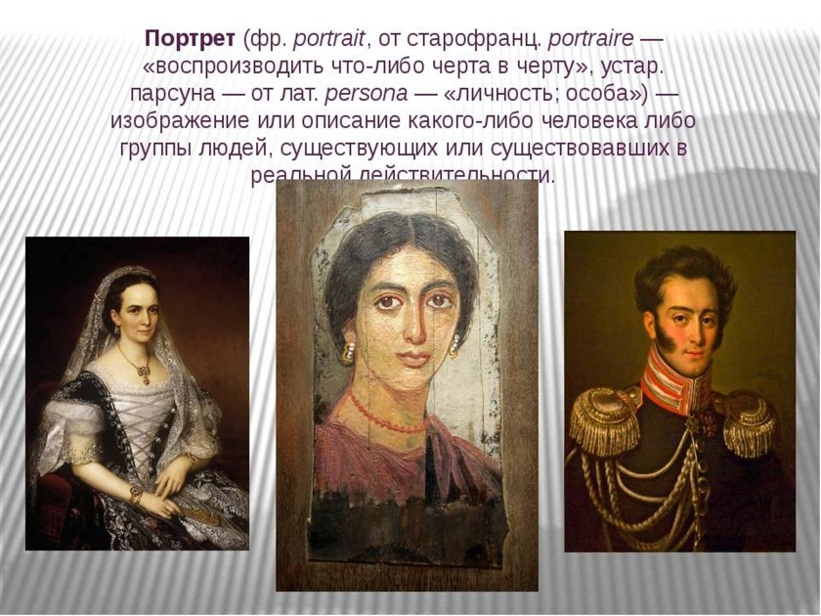
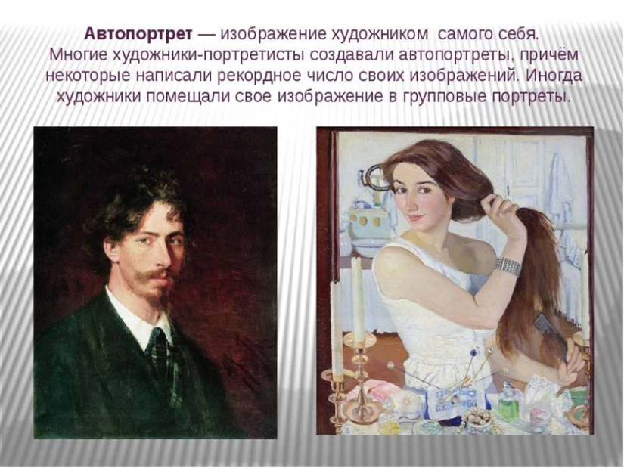
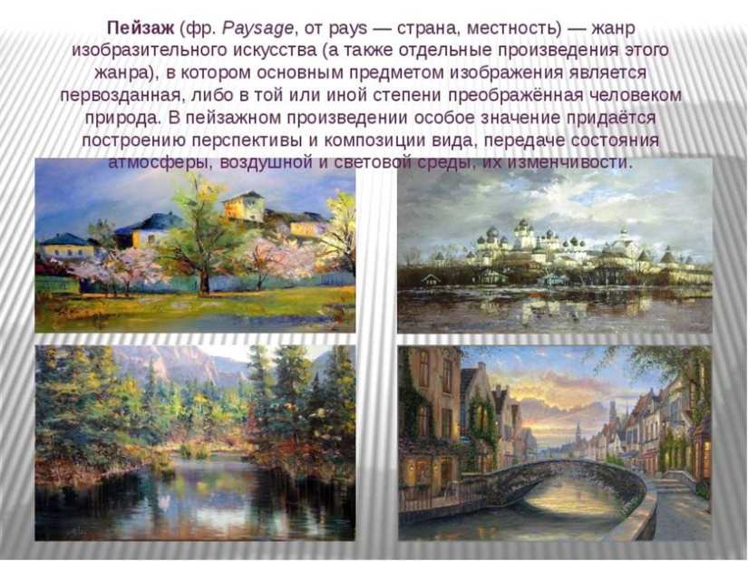
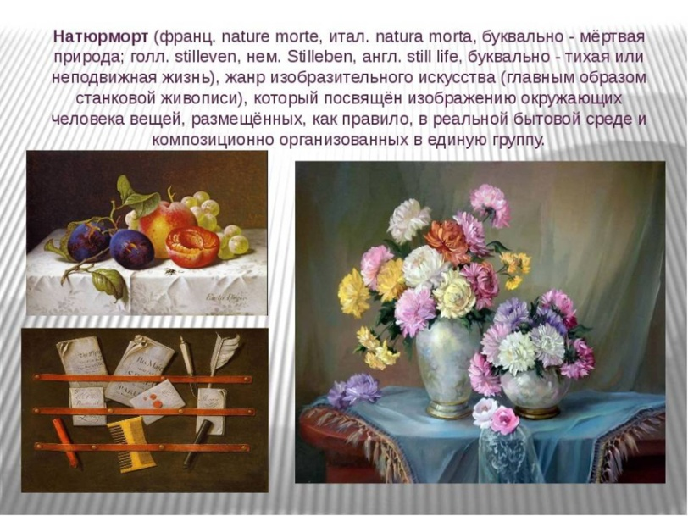
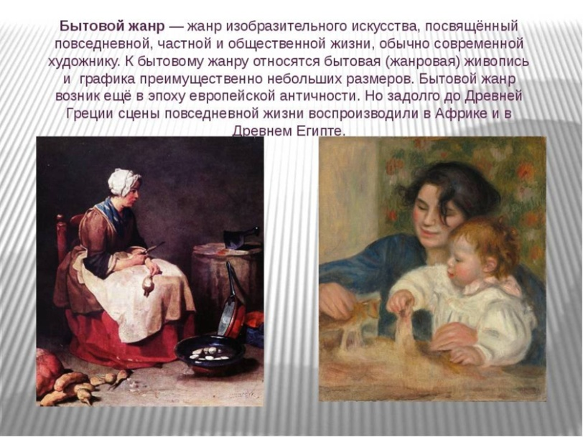
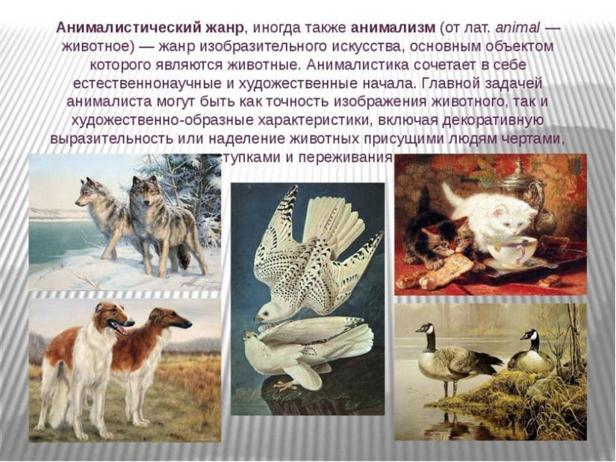
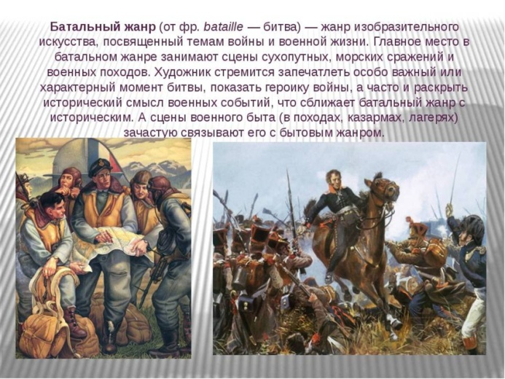
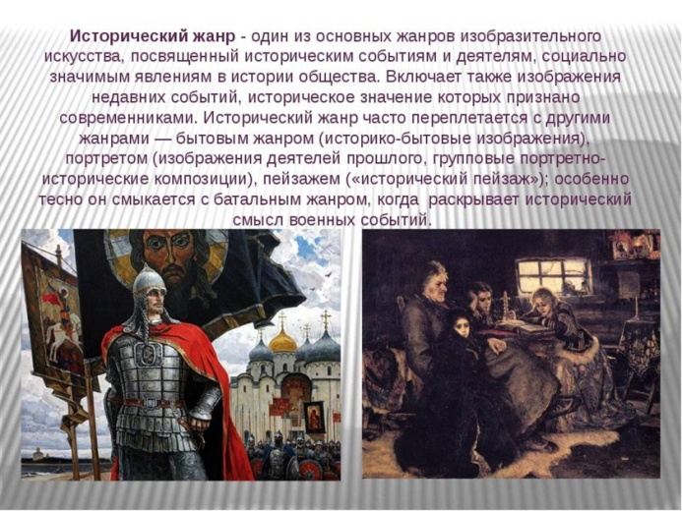
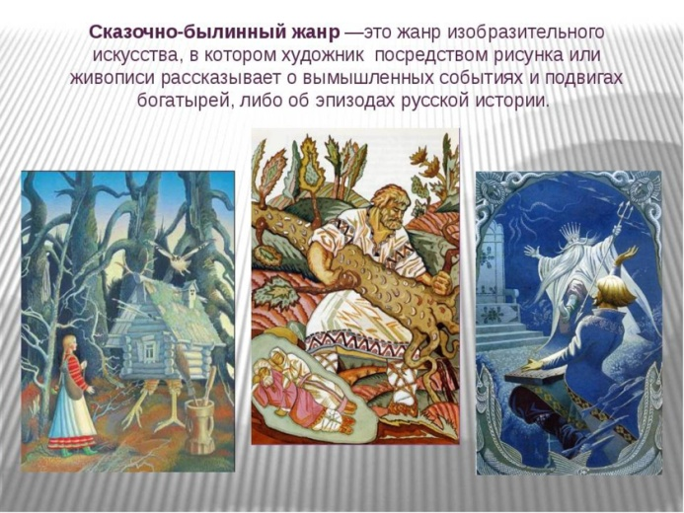
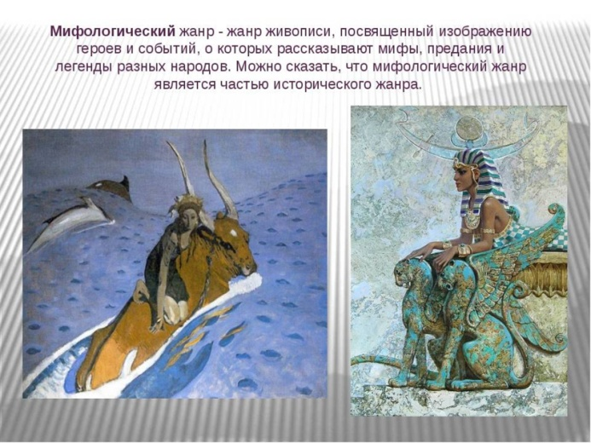
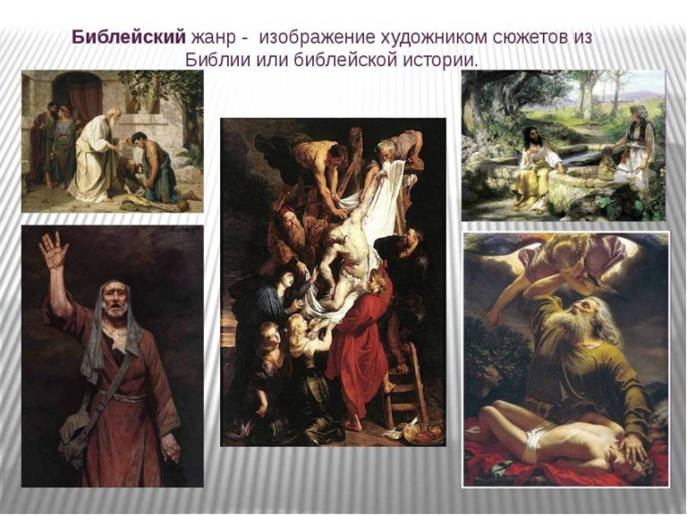
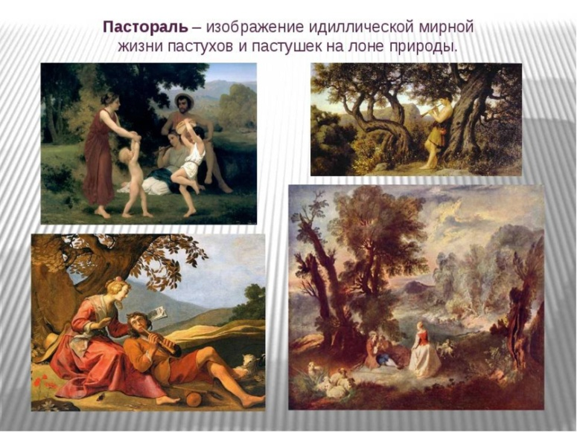

Графика – это вид изобразительного искусства, в котором изображение создаётся преимущественно с помощью линий, штриховки и пятен, которые рождают тональные нюансы.
Произведения графики – это рисунки, наброски, зарисовки, гравюры, книжные иллюстрации, этикетки, газетные и журнальные карикатуры, плакаты, шрифты для книг, афиши.

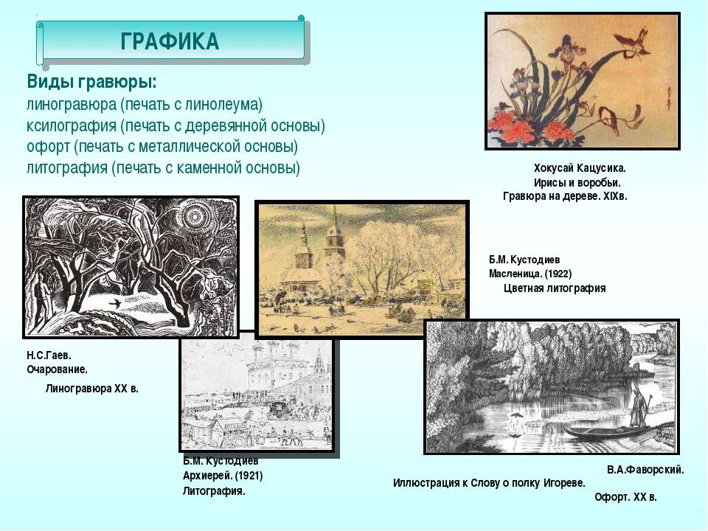

Скульптура – это вид изобразительного искусства, произведения которого имеют объемную форму и выполняются из твердых или пластических материалов
Разновидности скульптуры
Круглая скульптура
− это скульптура, которая осматривается со всех сторон.
Рельеф
− это вид скульптуры, в котором изображение является выпуклым (или углубленным) по отношению к плоскости фона.
Барельеф
− это низкий рельеф, в котором выпуклое изображение выступает над плоскостью фона не более чем на половину своего объема.
Горельеф
− это высокий рельеф, в котором изображение выступает над плоскостью фона более чем на половину своего объема.

Материалы для выполнения скульптур
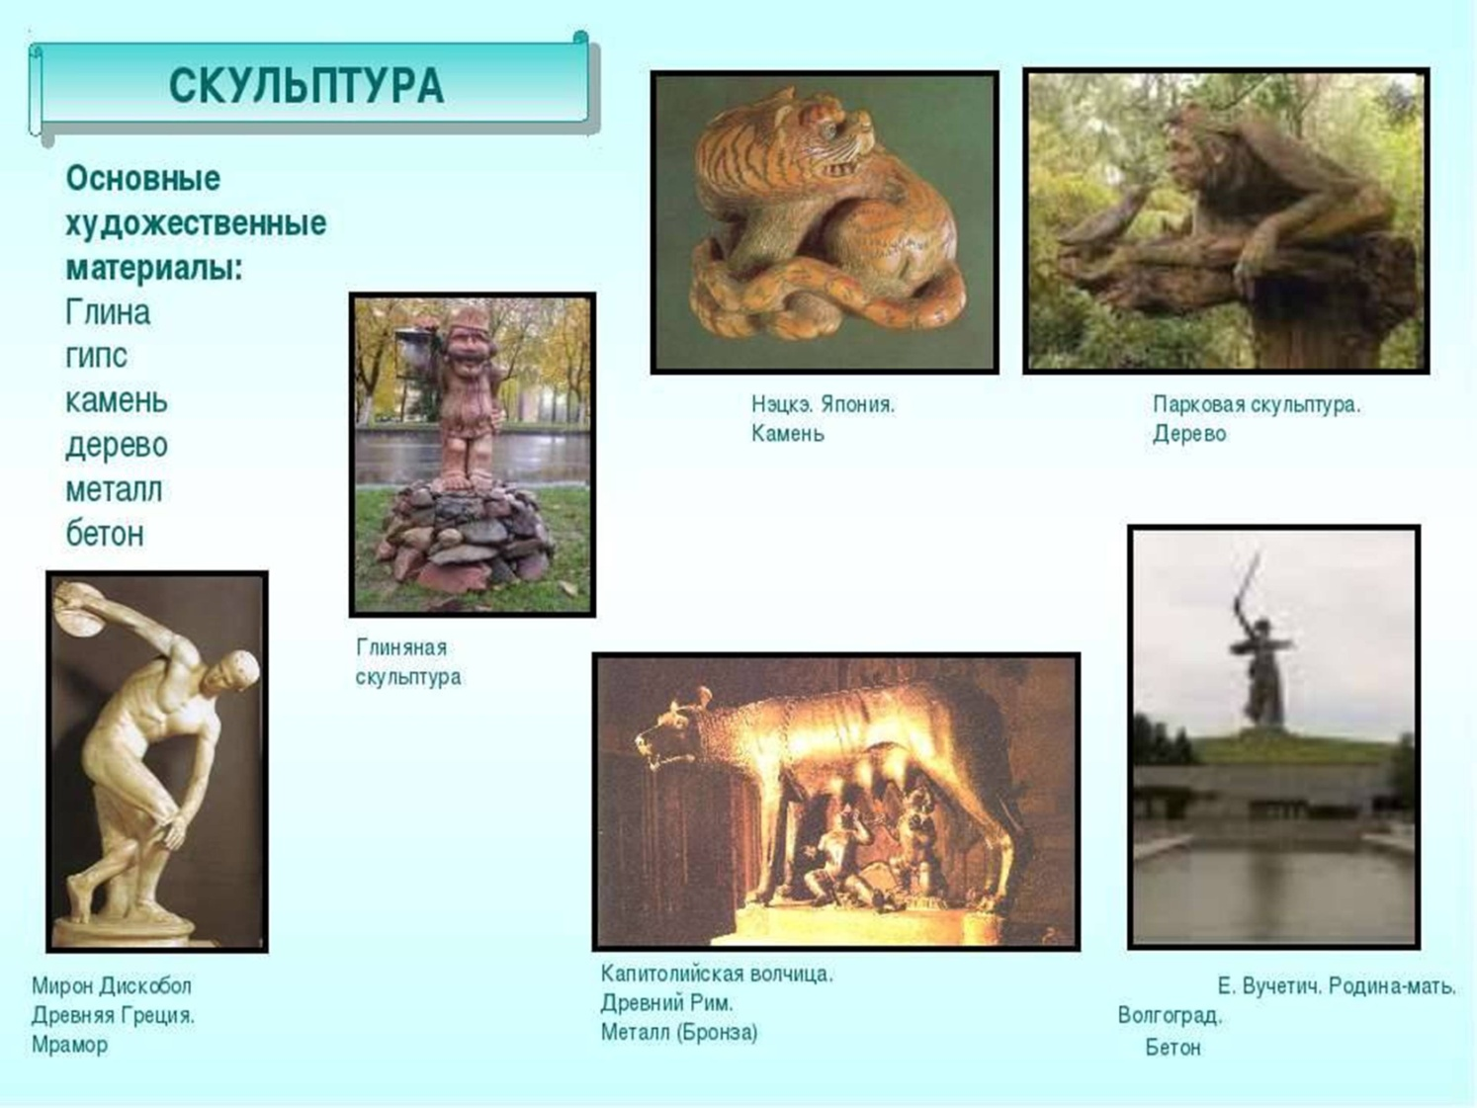
Фотоискусство
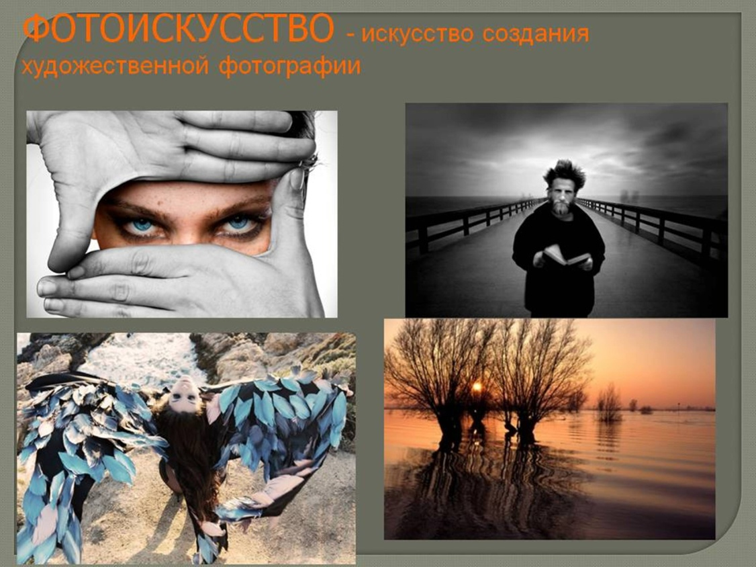
К неизобразительным искусствам относятся конструктивные (архитектура) и декоративные (декоративно-прикладное искусство и дизайн)
Архитектура – один из древнейших видов искусства, выражающий в культовых и общественных сооружениях мировоззрение народа в конкретную историческую эпоху, определенный художественный стиль
Виды архитектурных сооружений
Жилая архитектура посвящена проектированию и строительству сооружений, используемых для жилья (домов, дворцов) которые должны быть функциональными и безопасными.
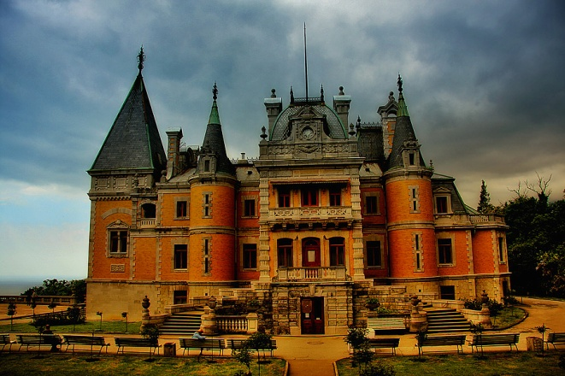

Культовая архитектура (а также храмовая архитектура, сакральная архитектура) — архитектура, занимающаяся проектированием и сооружением мест поклонения и священных культовых объектов, таких, как храмы, церкви, мечети, ступы, синагоги, и др.
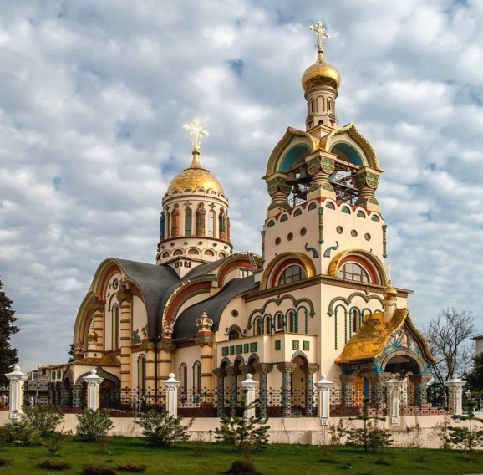
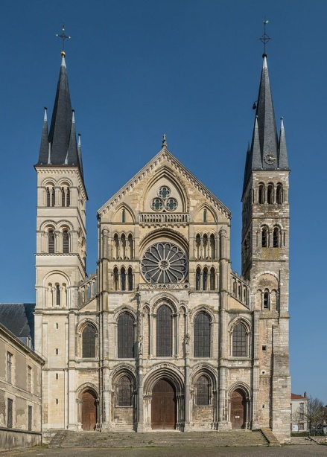
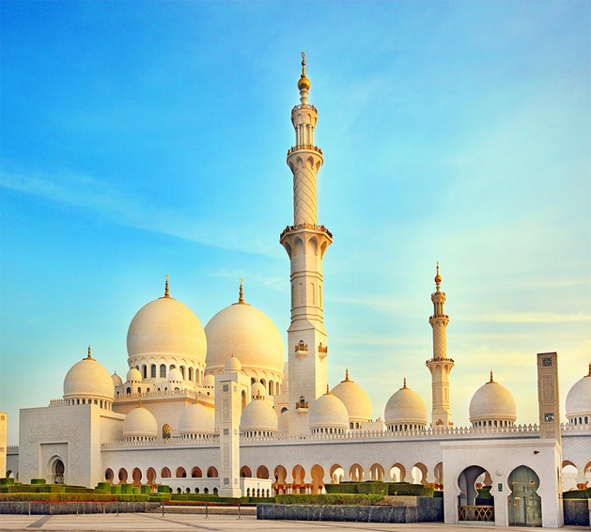

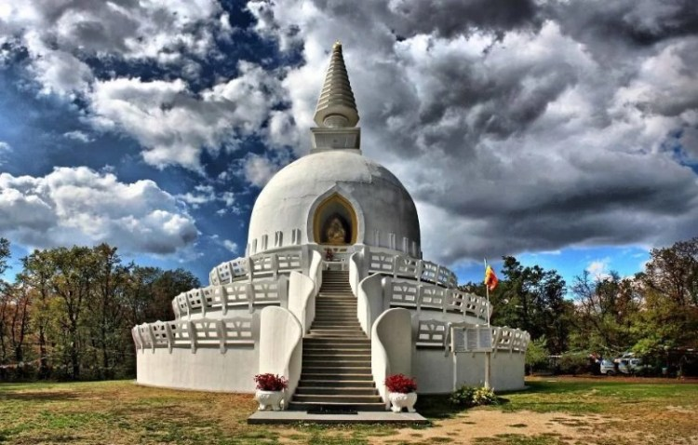
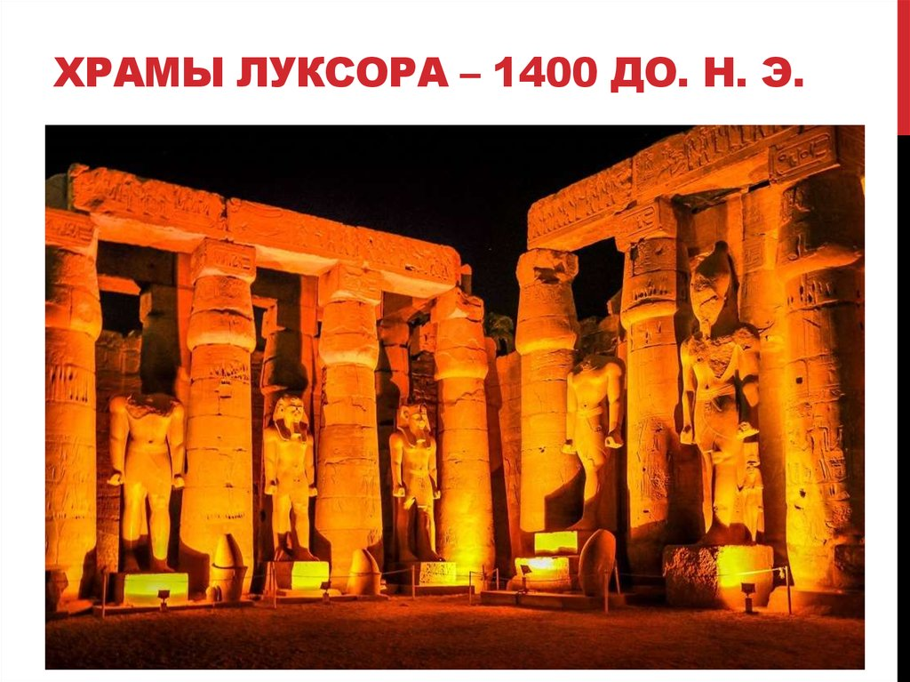
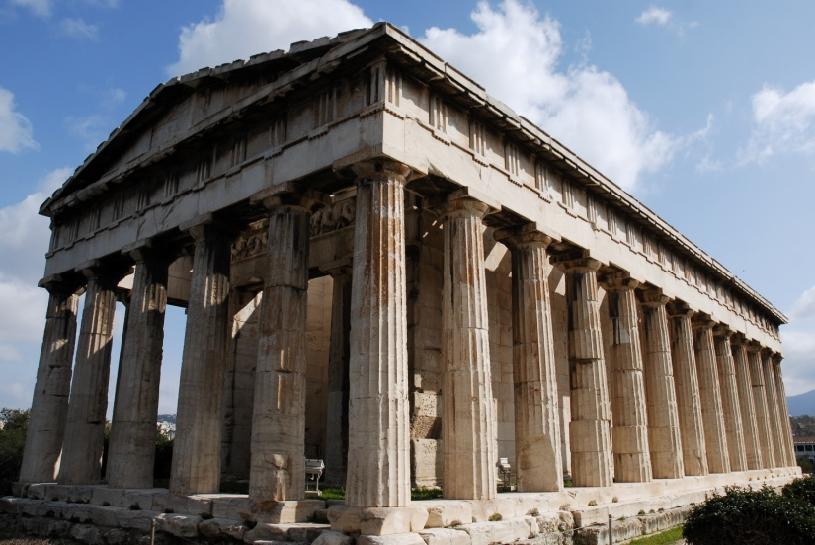

Погребальная архитектура – возведение специальных сооружений для погребения.

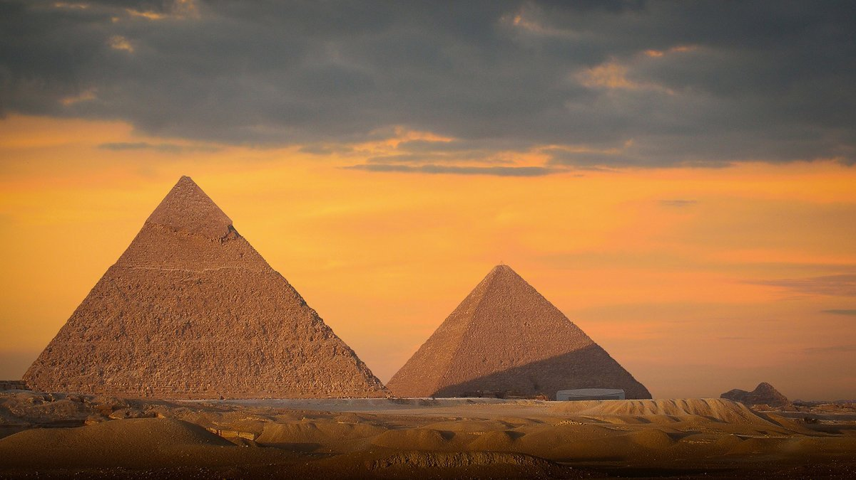
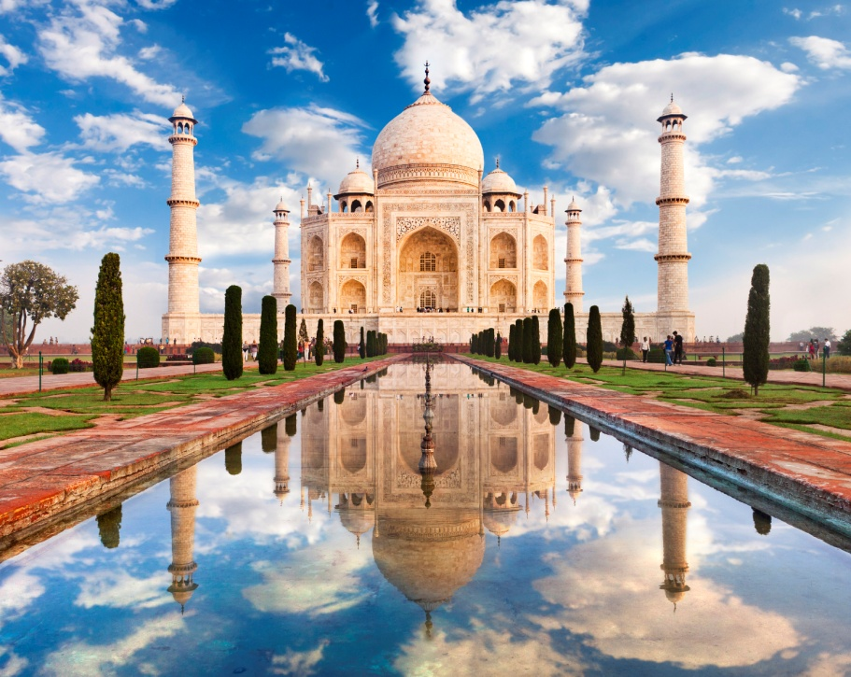
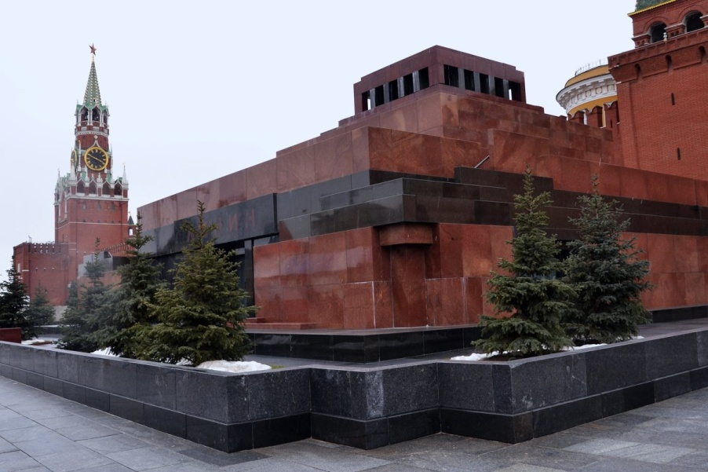

Промышленная архитектура – это сооружение зданий заводов, фабрик и других промышленных объектов
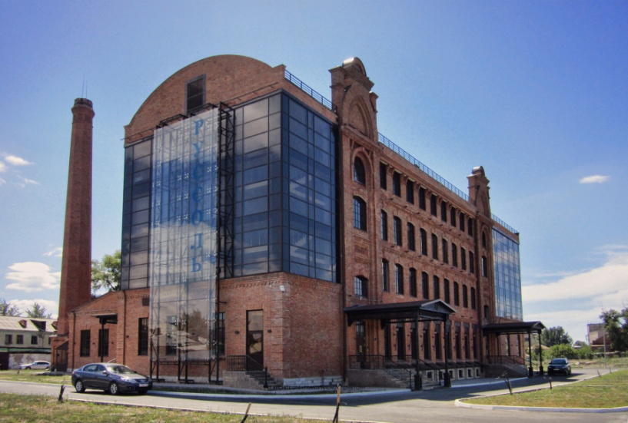

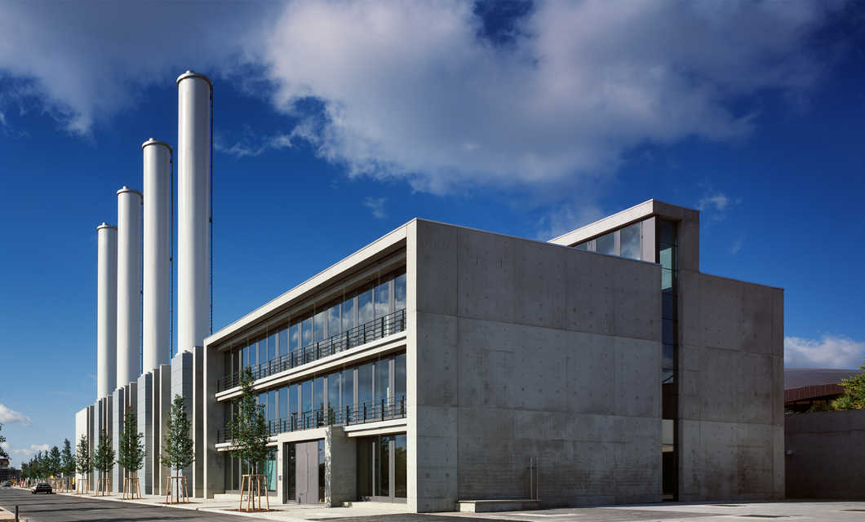

Архитектура мест общественного пользования
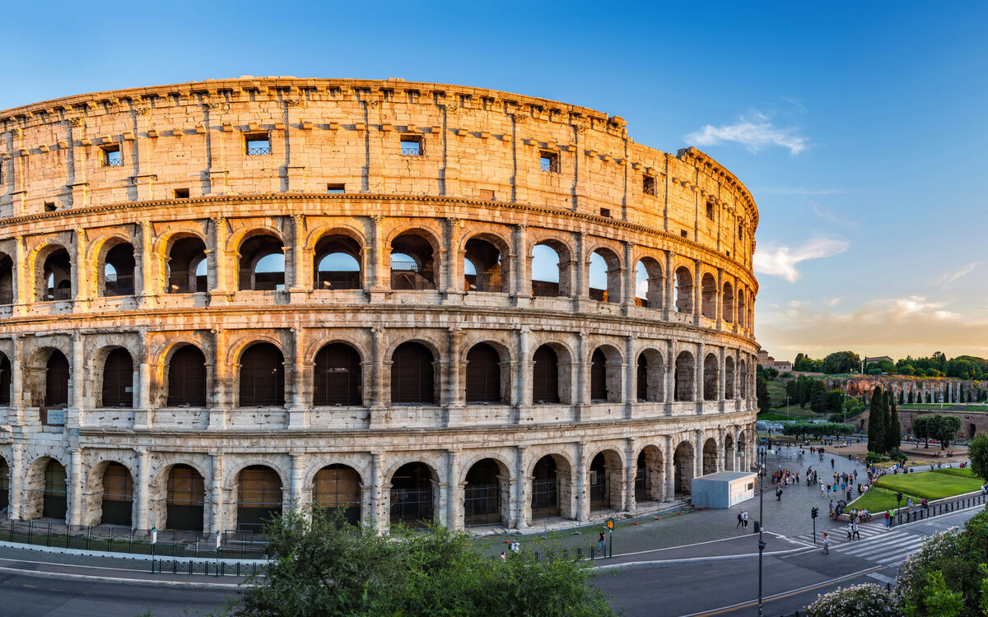
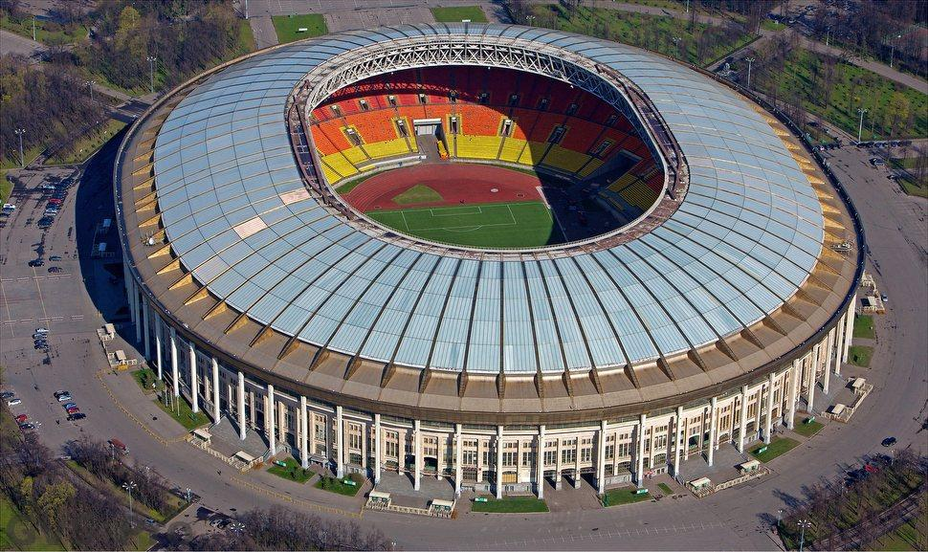
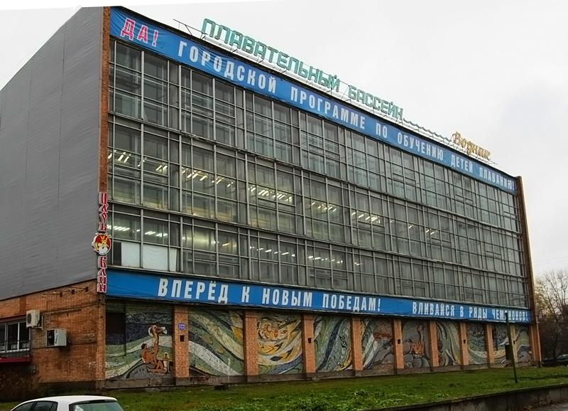
Ландша́фтная архитекту́ра — объёмно-пространственная организация территории, объединения природных, строительных и архитектурных компонентов в целостную композицию, несущую определённый художественный образ.
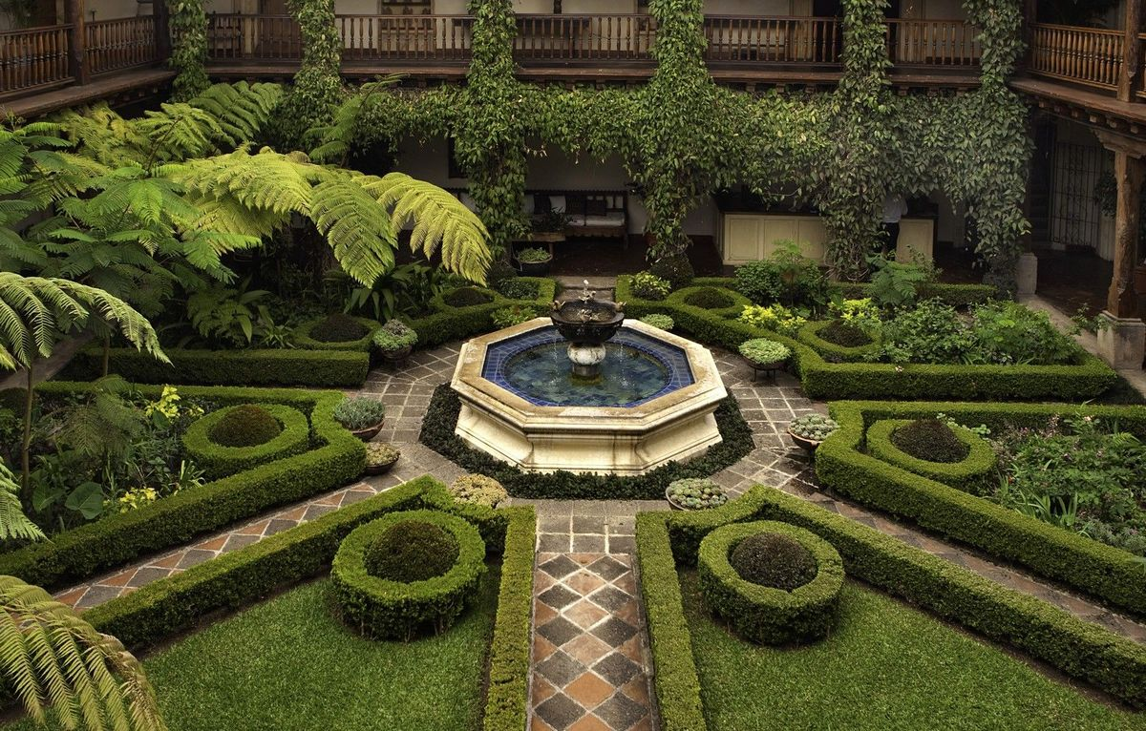
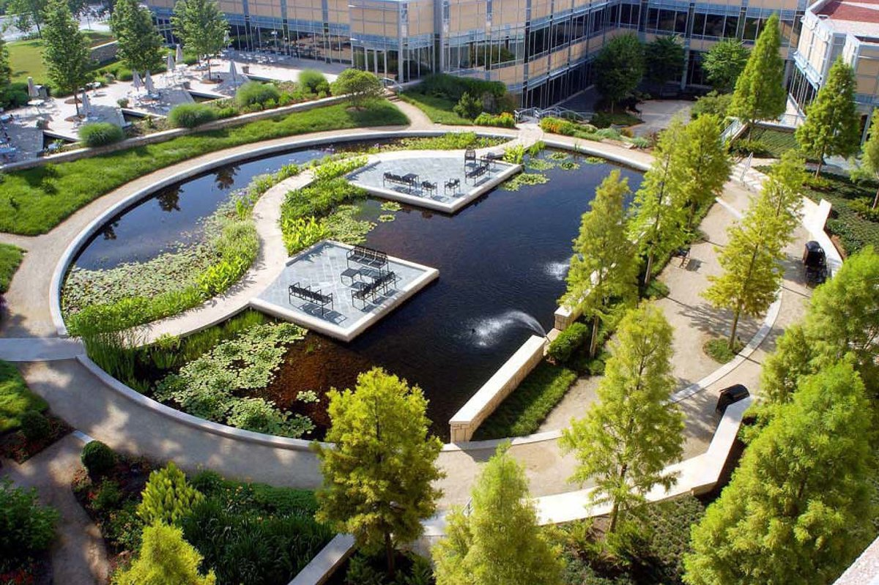

Декоративные виды искусства
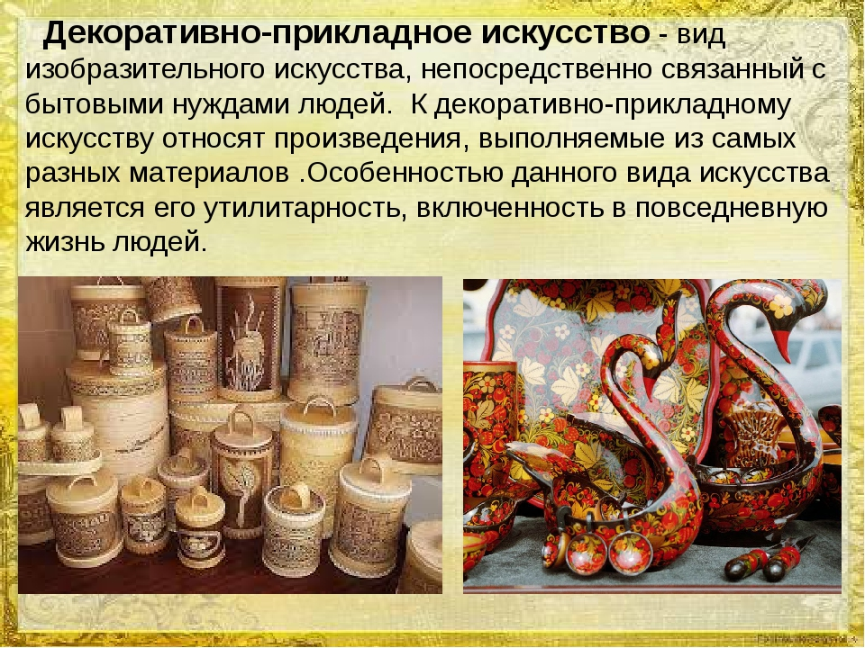

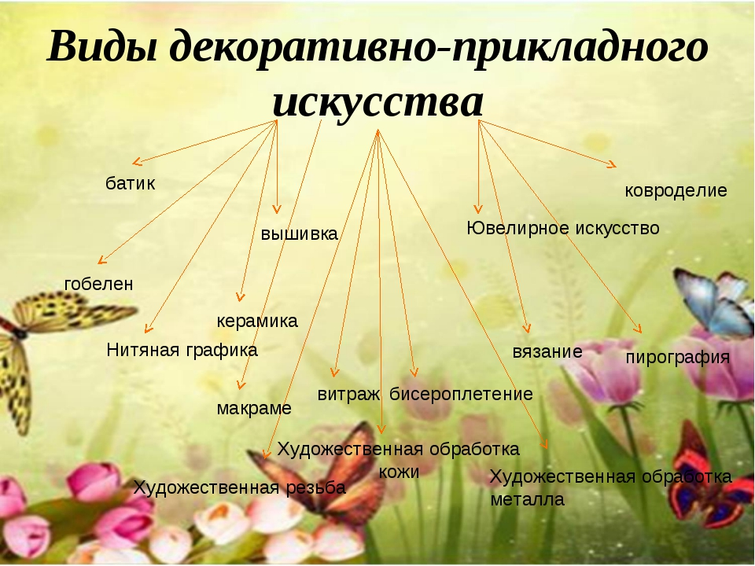

Дизайн – это разновидность декоративного неизобразительного искусства, представляющий собой деятельность по проектированию эстетических свойств промышленных изделий («художественное конструирование»), а также результат этой деятельности (например, в таких словосочетаниях, как «дизайн автомобиля»).
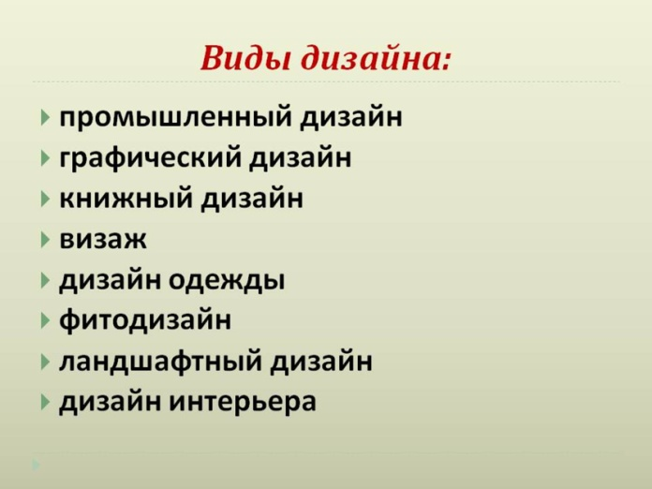
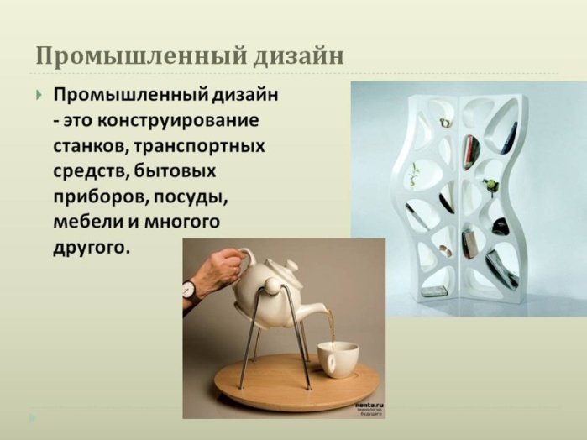
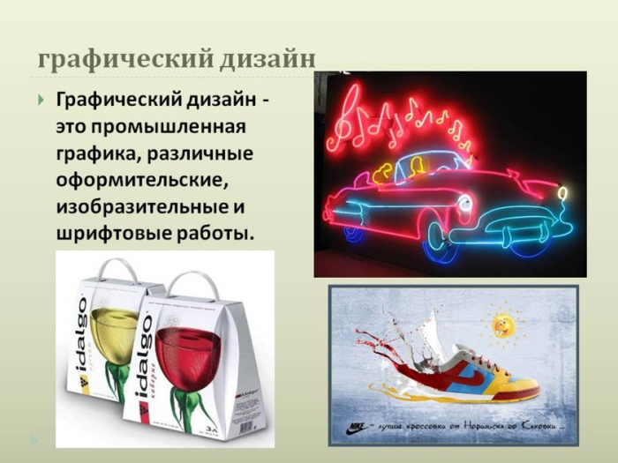

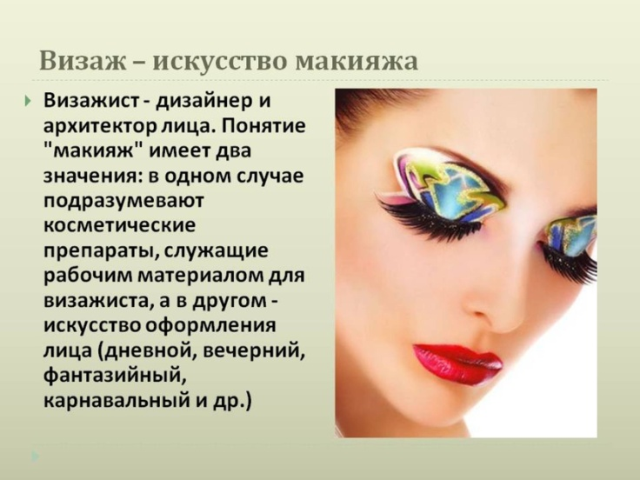
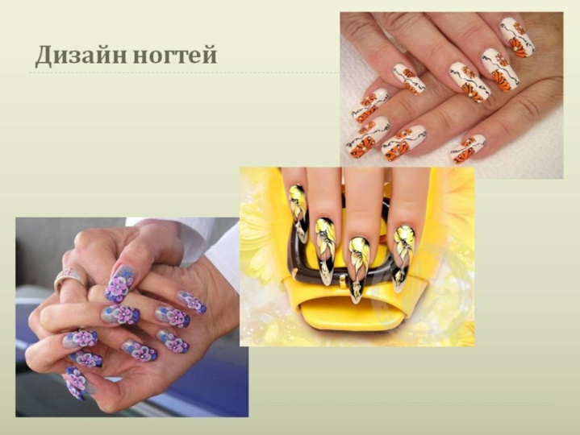
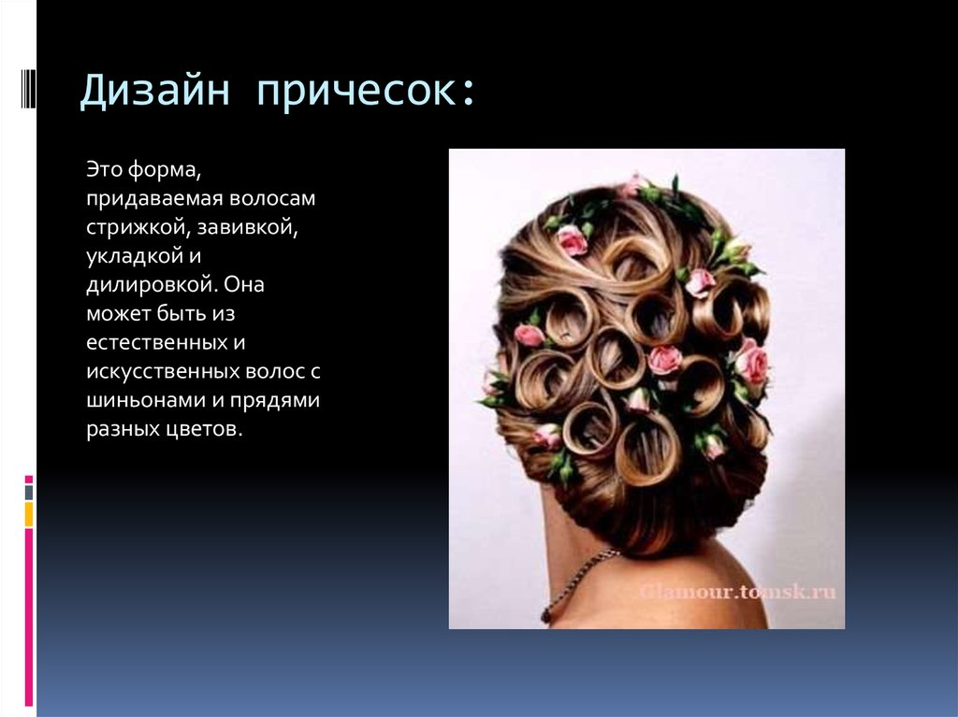
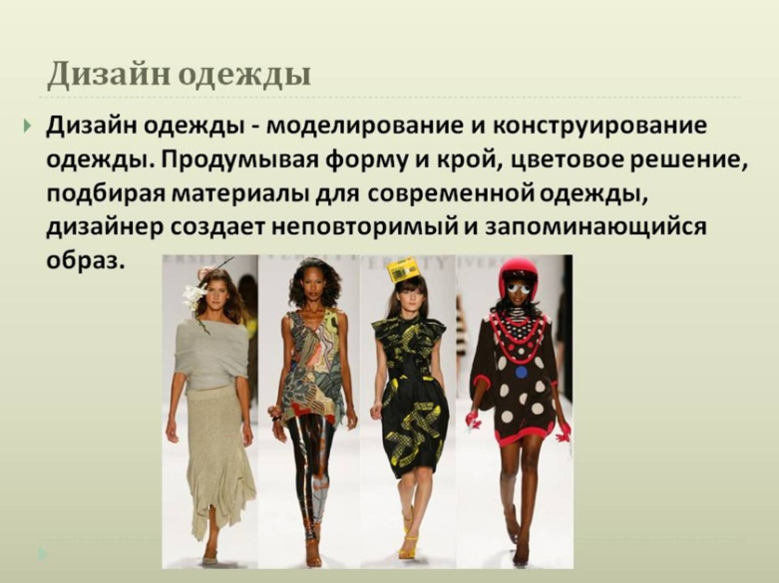
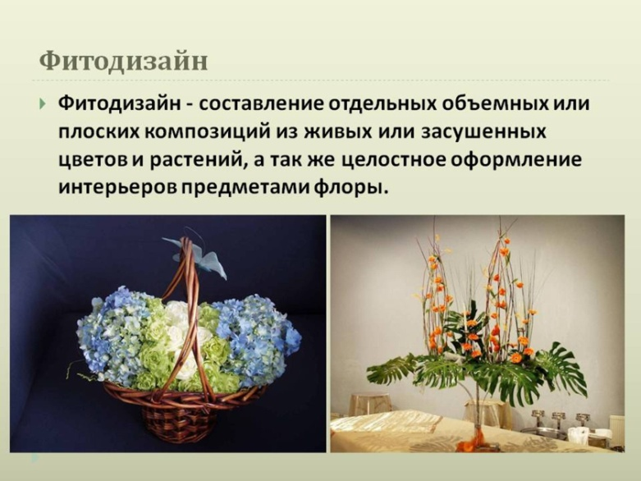
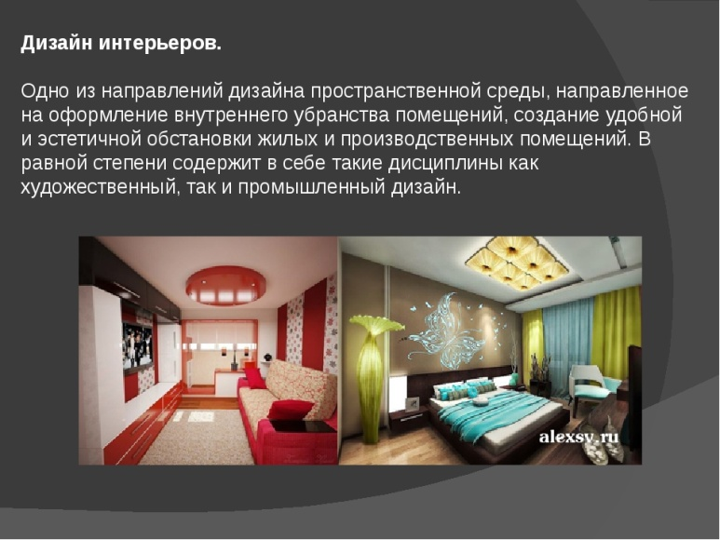
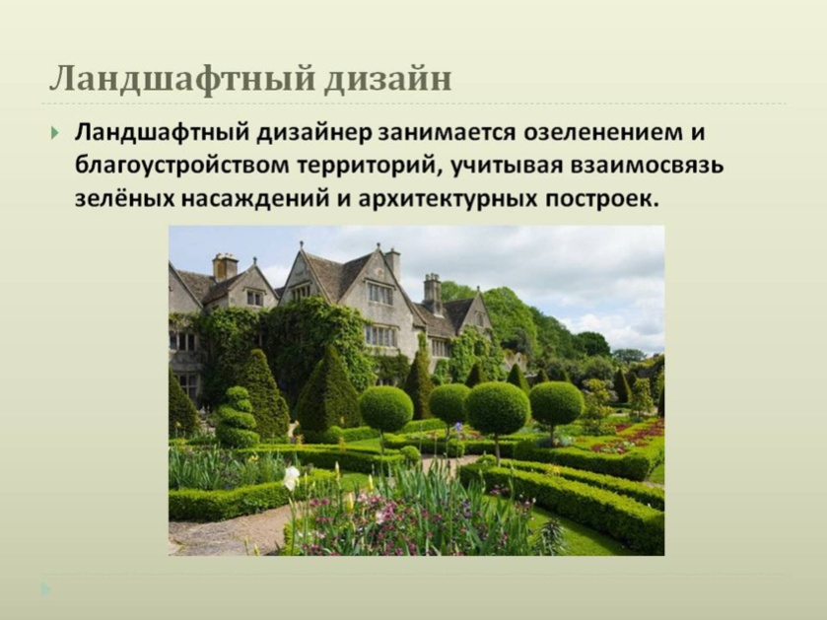
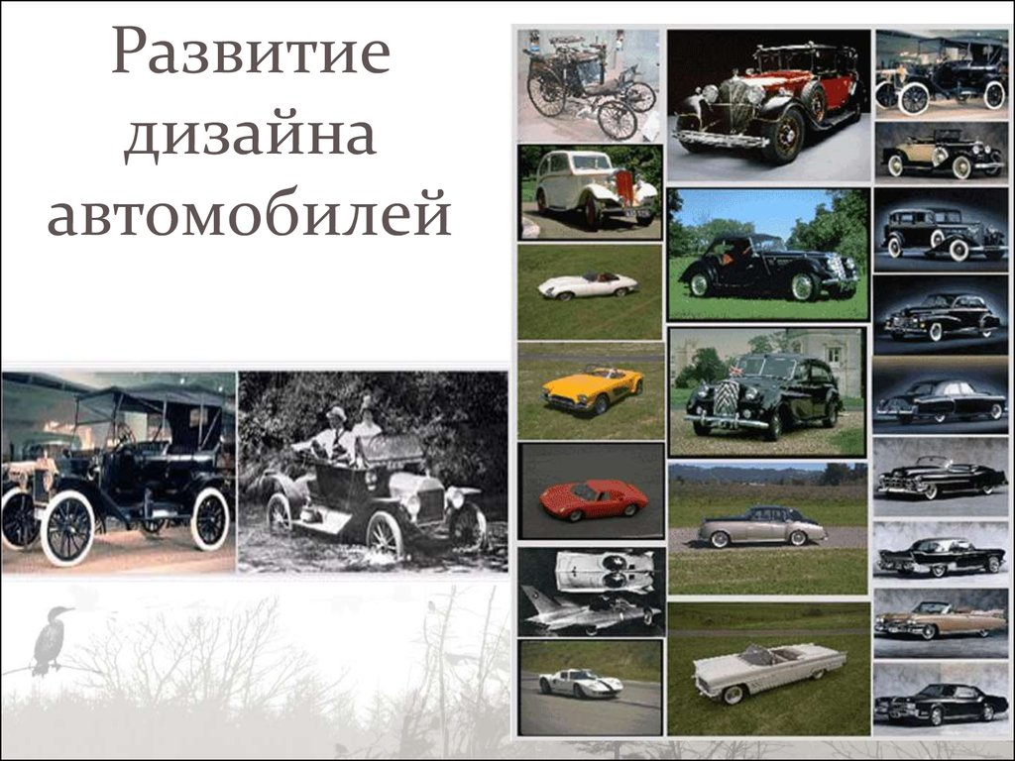

Временные (динамические) виды искусства – это виды искусства, которым для раскрытия произведений посредством художественных образов нужна длительность (время).

К временным видам искусства относятся:
- литература
- музыка

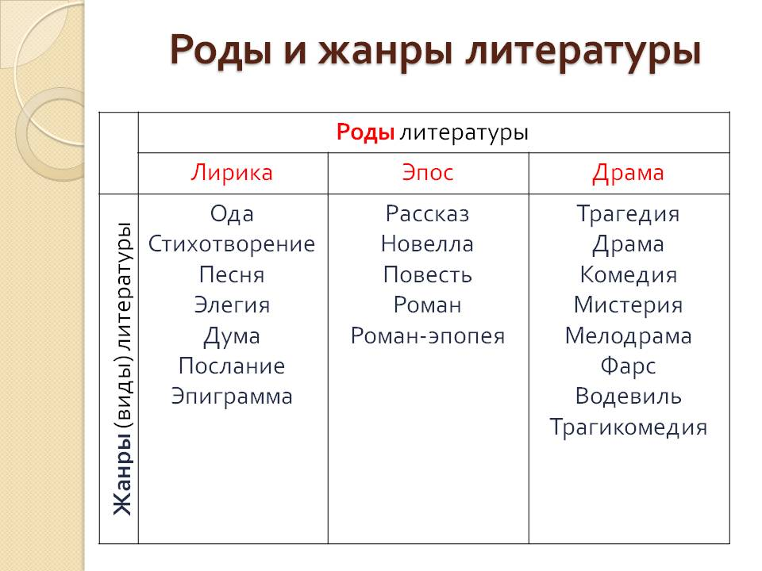

Пространственно-временные(зрелищные) или синтетические виды искусства – объединяют в себе слово, звук, изображение.
Действие происходит и воспринимается в зримом пространстве в течении определенного времени.
К пространственно-временным искусствам относятся танец, театр, кино, цирк

